ЛЕКЦИЯ 20

Моделирование в системах телекоммуникаций.

Одной из причин возникновения нарушений передачи по волоконно-оптическим линиям связи являются обрывы волокна, изменение потерь и отражений компонентов линии передачи, их старение во времени и т. д., что обуславливает необходимость оперативного контроля состояния ВОЛС в процессе эксплуатации системы. Это потребовало создания систем контроля линий передачи и как следствие решения ряда сложных задач, в частности, нахождения путей моделирования и методов ОТDR измерений протяженных ВОЛС, содержащих оптические усилители, с целью их исследования в лабораторных условиях, а также разработки методов тестирования волоконно-оптических сетей. Естественно, что перечисленные задачи не охватывают весь комплекс возникающих перед разработчиками вопросов, однако даже они требуют специального рассмотрения.

ОТDR – оптический время-импульсный рефлектометр

МОДЕЛИРОВАНИЕ ПРОТЯЖЕННЫХ ВОЛОКОННО-ОПТИЧЕСКИХ ЛИНИЙ СВЯЗИ

Исследователи нередко задаются вопросом, каким образом изменяется форма оптического спектра при прохождении тысячи километров оптического волокна через большое количество оптических усилителей? Так как построение с целью получения ответа на этот вопрос очень длинных линий связи неэффективно по очевидным причинам, был разработан метод, использующий рециркулярные цепи. На рис. 10.1 показана одна из возможных реализаций метода измерения спектра с использованием цепи, включающей несколько ЕDFA, разделенных кабелями длиной 30-70 км, и обеспечивающей один цикл прохождения сигнала в течение времени от 0.2 до 2 мс. Очевидно, что несколько таких циклов отражают прохождение сигнала по длинной линии связи. Данная экспериментальная схема представляет собой существенный прогресс в технологиях измерений, использующих OSA, обеспечивая измерение спектра при каждом прохождении сигнала по цепи.
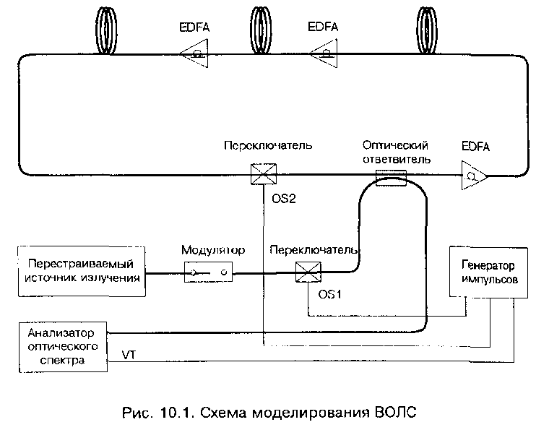
С этой целью в схему введен генератор импульсов, который задает время измерения и выполняет функции управления в соответствии с сигналами, приведенными на рис. 10.2. Так, на первом этапе он устанавливает оптические переключатели, выполненные на акустико-оптических модуляторах OS1 и OS2, в открытое и закрытое состояния, после чего оптический сигнал, генерируемый перестраиваемым оптическим источником излучения, модулируется посредством внешнего модулятора сигналом псевдослучайной битовой последовательности и поступает в рециркулярную цепь. На втором этапе переключатель OS1 закрывается, переключатель OS2 открывается, давая возможность последовательности циркулировать (приблизительно 5 мс на 1000 виртуальных километров). И, наконец, на третьем этапе при задержке, определяемой виртуальным расстоянием, измеряется спектр. Эти три этапа повторяются до тех пор, пока не будет проведен полный цикл измерений спектра.
Чтобы измерить спектр на заданном расстоянии, могут быть использованы два метода, которые определяются режимом работы OSA, это - синхронизированный метод и метод стробирования:
• согласно первому методу в строго определенный момент времени выборки OSА отбирает по одной точке данных, для этотго время колебания решетки OSА, умноженное на количество точек спектрограммы, равно например 50 мс × 800 = 40 с и должно превышать общее время прохождения сигнала по цепи. В данном случае это время должно составлять от 50 до 80 с;

• по второму методу измерение выполняется до тех пор, пока аи входе триггера OSА поддерживается высокий уровень стробирубщего сигнала. Если время колебания достаточно для проведения измерений, последние будут выполнены за одно колебание. В противном случае необходимо использовать функцию максимального удержания, чтобы несколько колебаний смогли закрыть разрывы, появившиеся в то время, когда вход триггера АDС изменял состояние. Этот метод отличается от предыдущего тем, что позволяет измерять спектр более продолжительной битовой последовательности (другими словами, по всей длительности строб-импульса).

OSA – анализатор оптического спектра
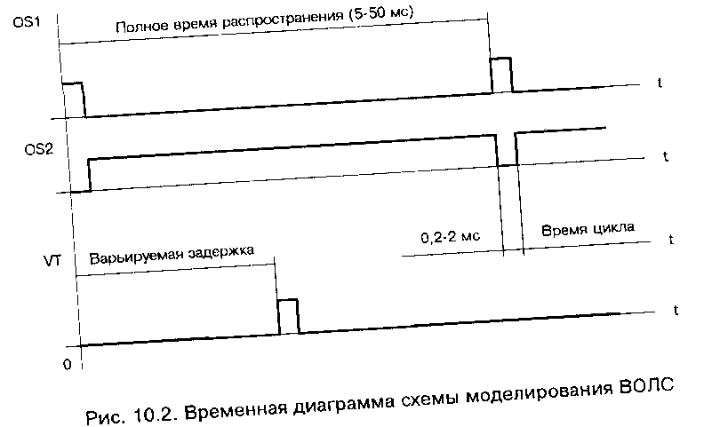

При использовании дистанционного управления и электронной таблицы или соответствующей математической программы обработки результатов измерений можно создать трехмерную (3-D) диаграмму, отражающую полезный сигнал и АSЕ в виде функции длины волны и расстояния. Есть два базовых метода, реализующих этот принцип, которые имеют свои преимущества и недостатки и заключаются в сканировании по длине волны или сканировании по времени.
Сканирование по длине волны. Здесь OSА периодически измеряет спектр сигнала для последовательно изменяемых задержек, и каждый раз передает данные на компьютер, который в конечном итоге создает трехмерное изображение. Вследствие того, что получение одной спектрограммы занимает около одной минуты, общее время измерения составляет 10-30 минут и определяется числом дифференциальных задержек. По умолчанию количество точек составляет 800, поэтому данный метод обеспечивает хорошее разрешение по длине волны, однако для обеспечения высокой разрешающей способности по расстоянию требуется большое общее время измерения.
Сканирование по времени. Когда оптический анализатор спектра установлен в режим нулевого интервала, дифракционная решетка выполняет функцию фильтра с фиксированной центральной длиной волны. Поэтому сигнал, идущий на модулятор, запускает колебание ре-щетки, а имеющая место последовательность уровней представляет зависимость мощности от времени на центральной длине волны OSА. При времени колебания 50 мс и 800 точек/спектрограмму разрешение расстояния составляет приблизительно 7.5 км. Это измерение должно быть повторено для N длин волн (обычно 50-200) с тем, чтобы создать трехмерное изображение. Поэтому N и охватываемый интервал определяют точность длины волны. Предположив, что обработка данных в компьютере занимает всего несколько секунд, сбор данных для получения трехмерного изображения занимает всего несколько минут.

ASE – усиленная спонтанная эмиссия,
OSA – анализатор оптического спектра.

Измерения характеристик ВОЛС посредством OTDR являются единственным способом осуществления измерений потерь, ослабления и отражений с одного конца оптического волокна. В то же время, введение в линию связи оптических усилителей и развитие сетевых технологий, особенно построенных по схеме точка-многоточка, накладывает определенную специфику на проведение данных измерений, которую необходимо учитывать при разработке и внедрении систем контроля волоконно-оптических кабелей.
OTDR-измерения в системах с оптическими усилителями
Из-за того, что оптические усилители создают шум, который ухудшает функционирование приемника OTDR, диапазон его измерения при тестировании системы с оптическими усилителями отличается от диапазона тестирования системы без оптических усилителей. Это вызывает необходимость определения влияния оптических шумов на OTDR измерения, так как при наличии оптического усилителя (ОА) волоконные участки могут достигать 150 км и более. Очевидно, что для проведения OTDR измерений существует ограничение длины интервала между оптическими усилителями, которое, как будет показано ниже, в практических системах значительно ниже требований к расположению усилителей, связанных с накоплением шума.
Для того чтобы импульсы OTDR проходили через усилители с минимальными потерями предложено проводить измерения вне полосы частот усиления ОА на длине волны 1310 нм или выше 1600 нм. Такое решение эффективно для относительно коротких участков ВОЛС (менее 100 км) в то время как при больших расстояниях необходимо использовать усиление ОА и для усиления импульсов OTDR, иначе измерения будут возможны только для отдельных участков системы. Другим препятствием проведения измерений OTDR в системах с ОА является наличие в них встроенных изоляторов, которые используются для обеспечения стабильности усилителей. Как известно, OTDR измерения основаны на рэлеевском обратном рассеивании для получения информации об участке волокна, но если в систему включены изоляторы, они будут блокировать отраженный свет, и измерения можно будет проводить только на промежутке волокна между передатчиком и первым подключенным усилителем. Существует два подхода к решению этой проблемы. В первом случае предлагается применить обход усилителя, создавая ответвление от соединения по линии вверх к соединению по линии вниз или наоборот, обеспечивая тем самым возможность распространения отраженного луча, минуя изоляторы. Во втором случае рассматриваются двунаправленные системы без изоляторов. Учитывая перспективность такого подхода, целесообразно применять системы без изоляторов с использованием OTDR, работающих на длине волны, равной приблизительно 1550 нм. Для этого вначале определяется оптический шум в функции расстояния от OTDR для системы без ОА, а затем рассматривается базовая теория оптического усилителя и находится SNR для системы с ОА, проводится сравнение данных систем и рассматривается отличие в диапазонах измерения таких систем.

СИСТЕМЫ АВТОМАТИЗИРОВАННОГО КОНТРОЛЯ ОПТИЧЕСКИХ ВОЛОКОН

Целью представления системы автоматизированного контроля является объяснение принципа компьютерного моделирования сети в данном случае на уже разработанном примере. Кроме этого, изучение известной системы позволит представить требования к автоматизированным системам моделирования, которые необходимы при разработке аналогичных систем.
Очевидно, что структура RFTS определяется методом контроля волокон оптического кабеля. Так, например, система Atlas компании Wavetek основана на использовании метода одновременного тестирования волокон многоточечных сетей, в то время как система Orion компании GN Nettest использует метод разновременного тестирования. Несмотря на это все RFTS имеют и много общего, особенно в плане интегрирования в архитектуру TVN, наиболее полно реализованную в системе 300 Hewlett-Packard. С позиций возможности контроля герметичных кабелей представляет интерес система OSN-MS компании Nicotra, которая включает дополнительный спектр датчиков контроля состояния кабеля, однако, к сожалению, она не имеет рефлектометра собственного производства, что ставит ее в зависимость от производителей OTDR и не позволяет достичь высоких точностных характеристик. Учитывая все это, а также наибольшее число инсталлированных в мире систем Orion, рассмотрим работу RFTS на ее примере.

RFTS – система удалённого тестирования оптического волокна

Структура системы Orion
Данная система адаптирована к всесторонним потребностям заказчика и позволяет диагностировать нарушения оптических кабелей, как по пассивному, так и по активному оптическим волокнам, отличаясь от иных систем использованием оптического рефлектометра с наивысшим разрешением и динамическим диапазоном, равным 46 дБ. Используемый в таких рефлектометрах алгоритм обработки рефлектограмм обеспечивает установление места неисправности волоконно-оптического кабеля и генерирование сигнала тревоги в течение пяти минут при 10 секундах на одно волокно, а специальные методы обнаружения нарушений позволяют проводить тест 20 оптических волокон длиной 150 км менее чем за 12 минут. При этом благодаря расширенному диапазону режима контроля оптических волокон система позволяет обнаружить нарушения кабелей на расстоянии до 300 км, что недостижимо при использовании любого существующего OTDR. Основу архитектуры данной системы составляют:
- Устройство управления системы тестирования - TSC;
- Устройства удаленного тестирования оптических волокон — StarProbe;
- Устройства доступа тестирования оптических волокон — StarPath;
На рис. 10.25 представлен пример RFTS Orion с тремя StarProbe и StarPath, управляемыми одним TSC.
TSC представляет собой РС-компьютер с операционной системой Windows или UNIX и прикладным программным обеспечением администрирования кабельной сети StarGuide, имеющим интуитивно ясный человеко-машинный интерфейс, который может быть изучен оператором за короткое время. TSC выполнен в следующих конфигурациях:
- Для одного пользователя — устанавливается на РС компьютер под Windows 95 или NT.
- Для рабочей группы — устанавливается на сетевом компьютере под Windows NT или Novell, обеспечивая многопользовательский доступ с поддержкой до шести одновременно работающих пользователей.
- Для предприятия — устанавливается на РС под Windows NT или на рабочей станции SunSparc под UNIX, поддерживает множество клиентов с конкурентным доступом и может использовать протокол ТСР/IР для удаленного доступа через сети общего пользования с персонального компьютера, имеющего клиентское программное обеспечение.

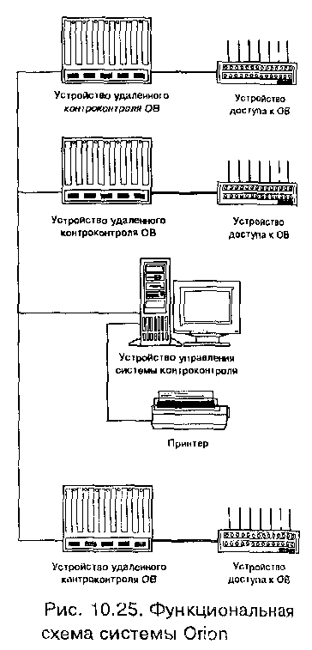

StarProbe содержит один или несколько модулей удаленного контроля оптических волокон (RTU), выполненных на основе последней технологической разработки GN Nettest - оптического импульсного рефлектометра TD-3000, отличающегося наивысшим разрешением и динамическим диапазоном.
StarProbe имеет опцию в виде модуля локального доступа (LAM), который обеспечивает возможность управления RTU с клавиатуры OTDR, и отображением информации на его экране. В связи с этим любые функциональные возможности, доступные для OTDR, имеются и в LAM. Это, естественно, обеспечивает легкий в использовании интерфейс и минимизирует оборудование. Другим средством входа в систему является опция сопровождения удаленного доступа (RMA), которая обеспечивает дистанционный доступ к системе из любой точки сети.
StarPath выполнен в виде оптических переключателей — модулей доступа для контроля оптических волокон (OTAU) позволяющих сформировать необходимое число портов подключения волокон к RTU. Данные модули могут быть сконфигурированы в почти бесконечном наборе комбинаций, в связи с чем, они позволяют обеспечить наиболее эффективное покрытие кабельной сети. Помещая OTAU в узлах дерева сети, один RTU может обеспечить мониторинг более 5000 кабелей, что в зависимости от структуры сети позволяет значительно снизить стоимость всей испытательной системы. Управление и конфигурирование OTAU может осуществляться дистанционно от RTU, а связь между StarProbe, RTU и OTAU обеспечивается в соответствии со стандартом Bellcore по TL-1 протоколу, что позволяет использовать OTAU других производителей.
Ввиду того, что система Orion является модульной системой, она легко адаптируется к многочисленным конфигурациям сети, сетям телекоммуникаций, сигнальным системам и требованиям организации контроля волоконно-оптических кабелей. Orion способна охватить сеть площадью 30000 км² и позволяет автоматически контролировать её на протяжении многих лет в течение 24 часов в сутки.
Взаимодействие компонентов системы
Взаимодействие компонентов системы Orion осуществляется по каналам связи, обеспечивая доступ к следующим функциям системы:
- управлению документированием кабельного хозяйства;
- установкам индикаторов качества;
- ожиданию нарушений в линии;
- обнаружению нарушений в оптических волокнах и локализации их местоположения;
- выявлению тенденции изменения параметров оптических волокон;
- дистанционному управлению.
В системе предусмотрены следующие средства связи между TSC и любым из удаленных мест:
- по телефонной линии посредством модемов с V.24 протоколом;
- через сеть Ethernet с WAN/LAN посредством ТСР/IР протокола;
- прямая связь с удаленным оборудованием, по последовательному порту с RS-232С протоколом;
- Ethernet/Х.25 связь.
Широкий выбор средств связи в системе Orion обеспечивает большую гибкость технических решений при одновременном использовании различных видов связи в разных областях контролируемой сети и при последующем ее обновлении и развитии.
На рис. 10.26 представлена связь сервера UNIX и рабочей станции (TSC) с дублирующим терминалом, Х-терминалом, и ПК с эмуляцией Х-терминала, используя LAN/WAN сеть. Связь TSC с двумя RTU, подключенными к соответствующим OTAU, осуществляется через модемы. Модемы также используются для осуществления связи с тандемным OTAU и с алфавитно-цифровым пейджером, позволяющим сообщать персоналу относительно нарушений в сети и о местонахождении неисправности очень эффективным способом. Система содержит также два компьютера с возможностью RMA, используемых для доступа к системе из удаленных участков сети.

На рис. 10.27 показана связь TSC UNIX по локальной сети Ethernet (10 Ваsе-Т) с тем же самым оборудованием, что и на предыдущем рисунке. Единственное различие заключается в использовании одного из RМА компьютеров для связи с постоянно находящейся в GN Nettest группой поддержки заказчика, что позволяет последней осуществлять дистанционный доступ к системе независимо от оператора ТSС и, естественно, имеет как положительные, так и отрицательные стороны такого решения.

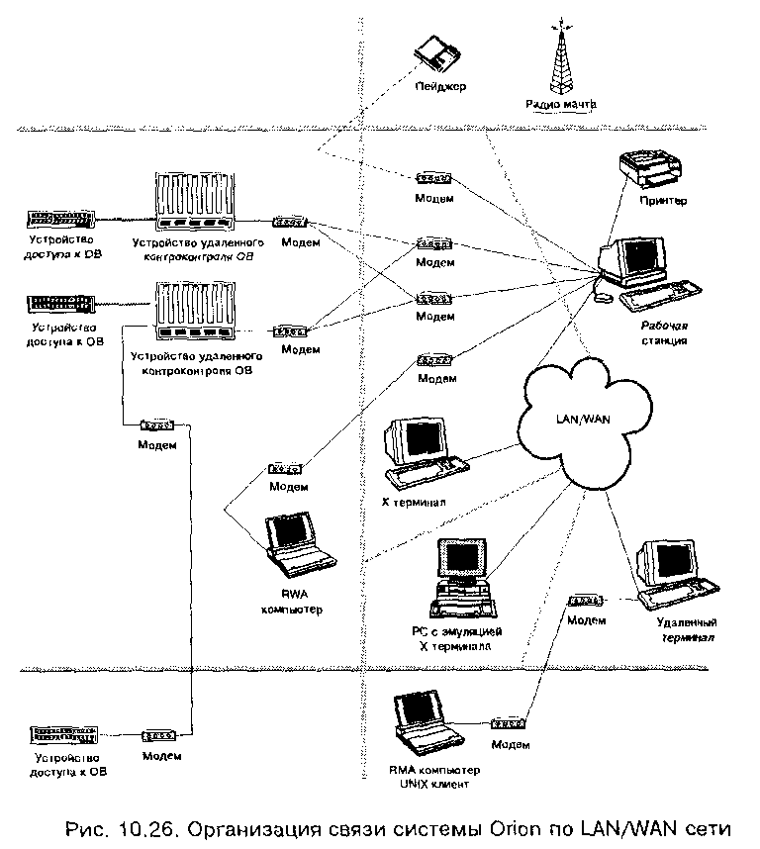

В Orion предусмотрена также возможность интегрирования системы в телекоммуникационную управляющую сеть ТМN (Telecommunication Management Networck), определяемую стандартами и рекомендациями МСЭ-Т: М.3010, М.3100 Х.700, Х.711, Х.721 и Х.722. Использование ТМN (рис.10.28) открывает широкий диапазон возможностей и учитывает развитие будущие потребности интеграции средств контроля и управления посредством интерфейса Q3 или Q — адаптеров частных, например, SNMP интерфейсов — в Q3 интерфейс. При этом полная интеграция системы Orion с сетью ТМN обеспечивается использованием СМIР протокола, который, как известно, во многом определяет масштабируемость ТМN-систем, хотя при необходимости возможно применение и SNMP протокола, используя стандартный сценарий интегрирования систем контроля с TMN.
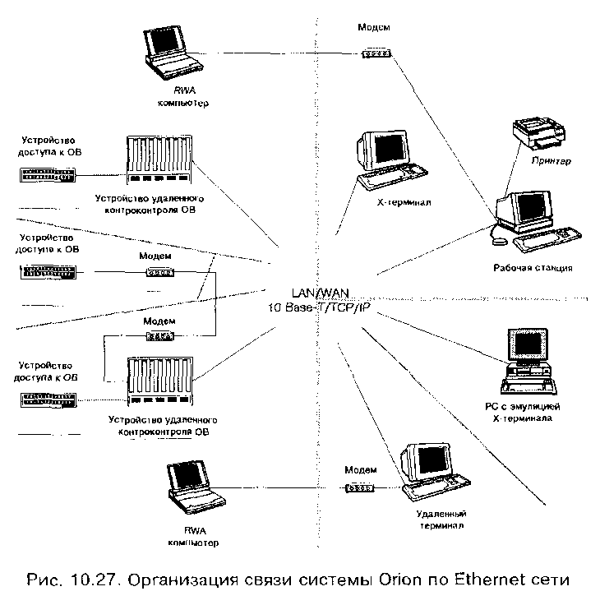

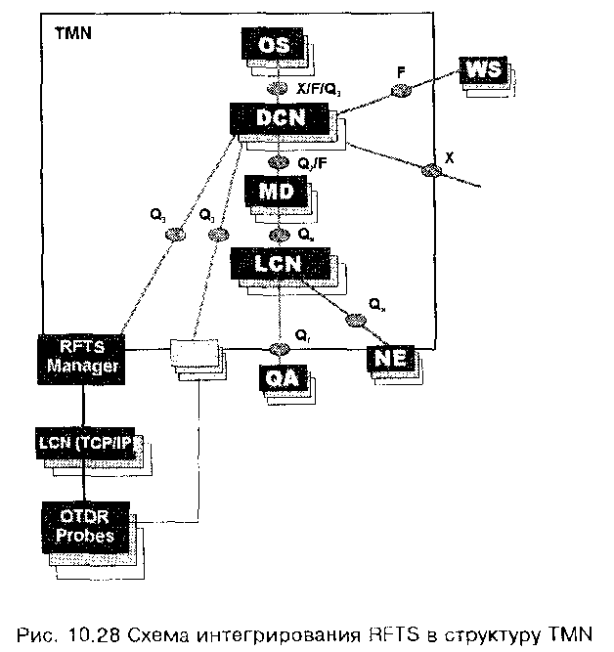
Интегрирование RFTS в систему управления неоднородной сетью на основе ТМN
Рассмотрим пример, который иллюстрирует назначение и взаимосвязь основных элементов и интерфейсов архитектуры TMN для нижнего уровня, в виде SDH магистральной первичной сети, PDH (Т1) цифровых и FDM аналоговых каналов, а также сети передачи данных ТСР/IР, работающей поверх каналов первых двух сетей.
Как известно, современное оборудование SDH оснащено встроенными агентами TMN, поддерживающими интерфейс Q₃, в то время как установленное ранее оборудование сетей PDH/FDM, не поддерживает агенты TMN, но может управляться по фирменному интерфейсу TL/1(М), представляющему набор текстовых команд в кодировке ASCII. И, наконец, маршрутизаторы сети ТСР/IР за счет встроенных агентов МIВ-II допускают управление по протоколу SNMP. При этом интерфейс Q₃ обеспечивает:
- использование полного семиуровневого стека протоколов, соответствующего модели OSI, в качестве транспортного средства для передачи сообщений между агентом и менеджером. Сегодня в его качестве могут выступать стеки ISO/OSI или ТСР/IР;
- использование на прикладном уровне для передачи сообщений протокола СМIР, а для передачи больших объемов данных — протокола FТАМ, которые не определяются собственно архитектурой ТMN, а являются протоколами стека ISO/OSI;
- применение поверх протокола СМIР более содержательных протоколов взаимодействия между агентом и менеджером, конкретизирующих отдельные функции управления, например наблюдение за ошибками, измерение производительности и т.п.
Как правило, ТMN-платформы, как и SNMP, представляют собой набор базовых элементов системы и инструментальных средств, ускоряющих разработку менеджеров и агентов. При этом в архитектуре ТМN заложены различные варианты взаимодействия менеджера со встроенными в оборудование агентами. Естественно, идеальным является взаимодействие по Q₃ интерфейсу, хотя возможен вариант применения Q-адаптеров, преобразующих интерфейс агента в интерфейс Q₃ или встраивание в уже имеющуюся систему управления агента, работающего по интерфейсу Q₃.
Это позволяет использовать для управления неоднородными сетями архитектуру ТМN, сохраняющую как уже функционирующее оборудование, управляемое как в данном случае по SNMP и ТL/1(М), так и некоторые существующие системы управления, в частности системы Optivity для управления сетью ТСР/IР.
Так как менеджер связывается с агентом при помощи полного транспортного стека, то при сборе данных от встроенных агентов можно использовать промежуточную маршрутизируемую сеть передачи данных произвольной сложности. Это обстоятельство является одним из важных компонентов открытости архитектуры TMN и направлено на объединение любых сетей, в том числе и таких, которые не могут переносить данные, используемые системой управления, в своих основных информационных потоках. Так, например, многим телекоммуникационным сетям предыдущих технологических поколений (модемные аналоговые сети доступа, аналоговые телефонные сети) для организации управления требуется отдельная, вспомогательная (промежуточная) сеть. В качестве последней, операторы современных сетей чаще всего используют сети Х.25 или, выделенные каналы или сеть Интернет.
Применение протокола СМIР во многом обеспечивает масштабируемость ТМN-систем, что выгодно отличает его от протокола SNMP, так как он обеспечивает возможность построения очень мощных в функциональном отношении и легко управляемых агентов. Например, агент СМIР способен по одной простой команде от менеджера выполнить определенный набор действий, в то время как агенту SNMP нужно было бы выдать сложную последовательность команд. Кроме того, агенты СМIР поддерживают такое понятие, как область действия (sсоре), которое отражает возможность управления одной командой сразу всеми агентами, входящими в выбранную область. Агент СМIР может также осуществлять предварительную фильтрацию сообщений, снимая с менеджера эту рутинную работу. Использование поверх протокола СМIР протоколов более высокого уровня не является обязательным условием для того, чтобы интерфейс назывался интерфейсом Q₃.
С целью управления сетью РDH/FDM в рассматриваемом примере используется также и индивидуальная система управления, построенная на ТМN-платформе. В этом случае используется Q-адаптер, так как оборудование этой сети не поддерживает интерфейс Q₃. Для этого может быть использован, отдельный компьютер, преобразующий интерфейсы ТL/1(М) сразу всех устройств, входящих в сеть, в интерфейс Q. Сегодня на рынке имеются специальные инструментальные средства для разработки Q-адаптеров, а также готовые программные Q-адаптеры для наиболее популярных интерфейсов (ТL/1(М) и SNMP) и распространенных типов оборудования.
Верхние уровни системы управления
Так как сеть ТСР/IР управляется собственной системой управления Optivity, не поддерживающей архитектуру ТМN, для ее связи с остальной частью системы необходимо встроить дополнительный программный элемент, служащий агентом Q₃. Этот адаптер должен не только играть роль транслятора интерфейсов, но и служить инструментом для построения системы управления следующего уровня — уровня сетевого управления, что необходимо для управления составной сетью как единым целым. Он также построен на основе ТМN-платформы и может быть тем же самым продуктом, какой используется на уровне управления сетевыми элементами, а может являться и любой другой реализацией стандартов TMN.
Менеджер уровня сетевого управления общается с агентами системы управления уровня сетевых элементов, причем каждая система управления нижнего уровня выполняет также функции агента для менеджера верхнего уровня. Такой агент работает с укрупненной моделью своей части сети, в которой собирается только та информация, которая нужна менеджеру верхнего уровня для управления сетью в целом, что сокращает объем информации, циркулирующей между уровнями системы управления,
Соглашение об уровне управления обслуживанием
Привлекательным свойством архитектуры TMN является возможность оценки характеристик работы сети на всех уровнях — от оценки величины трафика на портах коммутаторов до времени реакции пользовательских приложений. Измерение рабочих характеристик сети на верхних уровнях позволяет контролировать соглашение об уровне обслуживания (SLA), заключаемое между пользователем сети и ее администраторами или компанией-оператором.
Обычно SLA оговаривает такие параметры надежности, как коэффициент готовности услуги в течение года и месяца, максимальное время устранения сбоев, а также показатели производительности, время реакции сети, максимальное время задержки пакетов при передаче через сеть. Средства контроля уровня обслуживания — сегодня самый популярный тип продуктов управления и наиболее массовый сегмент рынка TMN-технологий.
Распределенность и масштабируемость
Рассмотренный пример хорошо иллюстрирует возможность архитектуры ТМN по построению распределенных систем управления. Каждая из них может состоять из некоторого числа менеджеров и агентов, решающих свои задачи и взаимодействующих либо по интерфейсу Q₃, либо по интерфейсу X, который предназначен для связи между собой двух отдельных ТМN-систем и отличается от Q₃ наличием дополнительных средств защиты данных, включающих поддержку аутентификации, авторизации и контроля целостности сообщений. Он также обеспечивает масштабируемость ТМN архитектуры за счет организации горизонтальных связей между отдельными ТMN системами.
Рекомендации
Следует отметить, что для крупных компаний, использующих большое количество разнообразного телекоммуникационного оборудования со сложными системами управления, требуется осторожный подход к внедрению ТMN-систем, в том числе и RFTS, использующих ТMN архитектуру. В этом случае более целесообразным видится типовое построение системы удаленного тестирования оптических волокон поверх функционирующей сети. В то же время небольшие компании, которые не имеют установленных систем управления, могут обеспечить наивысшую степень автоматизации сетевого контроля и управления, используя TMN концепцию.
Алгоритм тестирования оптических кабелей
Очевидно, что применение RFTS позволяет по-новому подойти к вопросу тестирования оптических кабелей и обслуживания оптических сетей в эксплуатации. На рис. 10.29 представлен обобщенный алгоритм, наглядно иллюстрирующий процесс локализации нарушений оптического волокна и их устранения с использованием RFTS. Речь идет о методиках испытаний. При этом следует различать процедуры испытаний, наблюдения и прогнозирующего обслуживания.
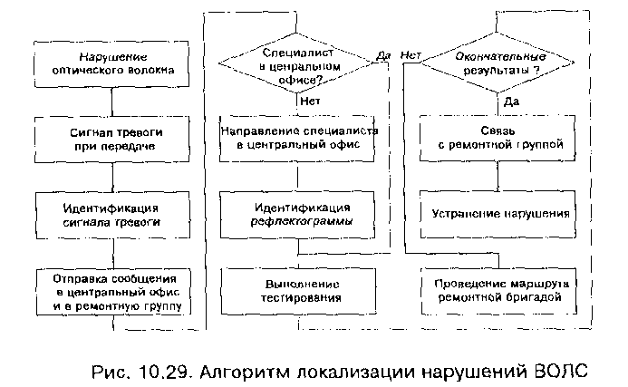

В соответствии с установившейся практикой испытаний задаются:
• условия выполнения:
- немедленно, периодически или по заданной во времени программе;
- когда происходит тревога;
• условия обнаружения нарушений для следующих процессов:
■ автоматического измерения с использованием маркеров или без них;
- определения составляющих потерь и обнаружения порога отражения;
- установления уровней контроля для точек сети связи;
- выявления изменения потерь;
• режимы выполняемых действий:
- визуализации;
- записи;
- восстановления при тревоге.
Данная методика применима для всех элементов ВОЛС. На этапе наблюдения выполняется автоматическое обнаружение нарушений оптического кабеля в следующей последовательности:
- снятие рефлектограммы OTDR;
- задание установок и критериев сравнения;
- обнаружение и локализация нарушений.
Когда обнаруживается отклонение параметров ВОЛС, происходит передача сообщения с детальной информацией результатов идентификации и локализации ошибки с учетом параметров оптических компонентов кабеля и топологических идентификаторов.
При прогнозирующем обслуживании выполняется регулярное автоматическое накопление в базе данных характеристик и результатов измерений оптических волокон (ослабления, потерь, рефлектограмм и др.), что в свою очередь позволяет:
- идентифицировать и устранять нарушения прежде, чем на линию выйдет бригада обслуживания;
- контролировать качество оптических кабелей;
- проводить вычисления по нескольким индикаторам качества;
- устанавливать статус сети.
Каждая из рассмотренных процедур имеет свой уровень приоритета, который при необходимости может быть изменен. Изначально наивысший приоритет устанавливается для процедуры измерений. Кроме этого, администратор системы может устанавливать приоритеты для каждого пользователя и определять группы санкционированных пользователей. Для некоторых групп приоритеты являются общими и наследуются подгруппами, а с целью фиксации попыток связи система организует соответствующий файл.
Система может управлять также сигнализацией нарушений в кабеле посредством следующих функций:
- активизации критериев обнаружения неисправности;
- передачи сообщения к системе управления или другому адресату, а также отправки факса и др.;
- архивирования и удаления данных сигнализации.
При этом имеется возможность программирования нескольких порогов обнаружения и добавления комментариев к различным случаям сигнализации.
Имея накопленную базу данных и набор инструментов для их анализа, пользователь может контролировать временные изменения характеристик анализировать общую тенденцию и, как следствие, разработать прогнозирующую политику обслуживания сети. Результаты измерений и другие данные могут экспортироваться во внешние средства обработки данных, такие, как ЕХСЕL™, Word™ и др., и могут быть представлены в виде твердых копий.
Кроме рассмотренных функций, Orion имеет в своем распоряжении функции, обеспечиваемые прикладной программой Mapping Software™, которая позволяет производить трассировку ВОЛС по географической карте, и визуализацию местоположения нарушения, обеспечивая соответствие расстояния между установленными маркерами на географической карте и расстоянием, измеренным оптическим способом. Так как в базе данных системы Orion оптические компоненты могут быть привязаны к их географическим координатам, а набор графических функций позволяет работать одновременно с несколькими рефлектограммами, представленными на экране монитора, становится возможной динамическая связь между данными рефлектограммами и схемным решением оптического кабеля. Это существенно упрощает как локализацию нарушений, так и последующее их устранение.
Обобщая вышеизложенное, отметим, что использование RFTS позволяет обеспечить автоматическое обнаружение, точную локализацию и индикацию на географической карте возникшей неисправности ВОЛС, позволяя немедленно направить ремонтную бригаду для проведения восстановительных работ и минимизировать время устранения нарушений оптических кабелей, к которым можно отнести:
- обрывы кабеля, обусловленные строительными работами, пожаром, автодорожными и железнодорожными авариями, стихийными бедствиями или саботажем;
- неисправности, вызванные выходом из строя компонентов ВОЛС, некачественными сварными соединениями, увеличением потерь из-за попадания влаги в кабель, нарушением коммутаций в сети и др.
Аналогично рассмотренной процедуре локализации нарушения оптического волокна, на рис 10.30 приведен алгоритм процедуры инсталляции волокон в процессе строительства ВОЛС. В процессе строительства сети бригада, выполняющая работы в соответствии с заданными требованиями, использует портативный компьютер, который связан посредством устройства дистанционного управления с системой Orion. Пользователь входит в базу данных текущего участка, а затем проверяет и утверждает работу перед следующим построением участка сети, используя временный конец волокна в качестве маркера для привязки географических и оптических расстояний. При этом производится дистанционный контроль монтажа кабеля, определение качества сварных соединений, создание документации, централизованное и стандартизированное ведение документации и процедур контроля, фиксация оптической дистанции с привязкой к местности.

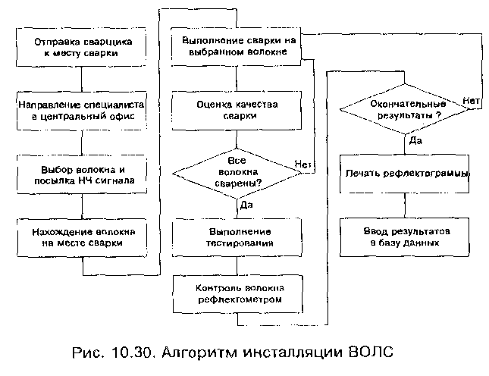

Администрирование оптических кабелей
Для обеспечения функции управления документацией оптической сети: представления ее конфигурации, текущих данных, информации о кабелях, а также отслеживание процесса строительства и развития сети в системах контроля обычно используется интуитивно понятный графический интерфейс, использующий современные технологии OLE, Active X и др. со следующими рабочими окнами:
- Основное рабочее окно, иллюстрирующее соединения волокон посредством динамически изменяемых блочных диаграмм и иконок. С их помощью пользователь может активизировать другие функциональные возможности системы и отслеживать построение сети по мере добавления сетевых элементов. Данное окно имеет много полезных возможностей, включающих средства расширенных запросов, определитель зарегистрированных обрывов, поиск обходных путей, палитру данных и различные алгоритмы отображения схем.
- Окно иерархии оборудования, предназначенное для поиска любых элементов сети используя последовательность: район, узел, стоечная секция, стойка, панель и порт. При этом иерархия может быть организована географически или логически.
- Окно стоечной секции, обеспечивающее графическое представление любых типов оборудования в любой совокупности стоек. Это рабочее окно может также представлять любые типы линейного оборудования, такие, как: сварочные муфты, линейные кроссы, регенераторы и т. д. Заполнение стоек оборудованием производится по заранее заготовленным шаблонам, в которых можно назначить разные цвета разным классам оборудования.
- Окно рабочей карты портов, показывающее детальную информацию о портах каждой единицы оборудования. Информация включает описание порта, присоединённого волокна, а также затухания, канала, системы, клиента и соответствующих кабелей.
- Окно топологии, отражающее все соединения и переходы по волокну, соответствующему выбранному порту, вплоть до конечного порта. Пользователь может двигаться вдоль светового пути выбранного волокна. Здесь же приводится детальная информация о длине и затухании каждого волокна для светового пути. Это рабочее табло может быть показано на экране вместе с рефлектограммой выбранного волокна, причем отображение светового участка в окне соответствует положению перемещаемого маркера на рефлектограмме.
- Окно кабелей, предназначенное для создания и отображения кабеля с волокнами, присоединёнными к портам. Волокна могут быть приписаны к системам и узлам. В это рабочее окно также записываются названия сегментов, конечные пункты, номера (цвета) буферов и волокон. Каждое волокно имеет статус: свободное, активное, поврежденное, зарезервированное и т.д.
- Окно патчкордов позволяющее пользователю отслеживать и манипулировать соединительными патчкордами между двумя панелями (оборудованием) с оптоволоконными портами.
- Окно сварок позволяет линейной технической группе отслеживать и манипулировать местами сварок волокон. Пользователь может видеть ближний и дальний концы на каждой стороне от сварки. Листинг из этого окна является детальной инструкцией для сварочной бригады.
- Окно карты. Положение любого узла оборудования порта или кабеля можно отобразить на электронной карте местности в стандарте MapInfo®. На карте отображаются территориальные участки сети, кабельные канализации, кабели, узлы и места обрывов. Рабочее окно карты также имеет географическую моду запроса и поиска, ввода информации, например, рисунок AutoCad™. Простой выбор квадратной области на карте и ввод параметров фильтрации дают возможность найти узлы или компоненты сети.
- Окно иерархии информационных потоков позволяет прописывать прохождение информационных каналов через оптическую сеть. Это удобно для внесения, хранения и работы с выделенными иерархическими каналами, например, PDH/SDH.
Помимо рассмотренных окон, графический интерфейс позволяет отображать экран рефлектограмм, предназначенный для ввода, хранения, а при использовании курсоров анализа событий на рефлектограмме (рис. 10.31), и ассоциировать последние с топологией соединения по данному волокну и с точкой на карте (рис. 10.32). Кроме этого графический интерфейс может предусматривать процедуры:
- связи документов, в частности, данных с рисунками, таблицами, текстом или другими объектами, присоединенными к элементу сети и хранящимися в других базах данных или приложениях;
- подготовки отчетов по заранее подготовленному шаблону, которые могут быть показаны на экране, распечатаны или сохранены на диске.
Графические интерфейсы, как правило, имеют много других возможностей, включая панель инструментов, шаблоны и редакторы для обои систему подсказок, паролей и многоуровневой защиты данных, а диалоговые окна представляют детальную информацию об оптических компонентах. База данных последних доступна как в течение проектирования системы связи, так и при установке и восстановлении оптических кабелей. Поэтому, чтобы установить связь с заданным пунктом и определить характеристики компонентов рассматриваемого участка сети, пользователь может либо описать необходимую точку сети, используя соответствующие идентификаторы в виде адреса, номера телефона и др., либо указать её на географической карте.
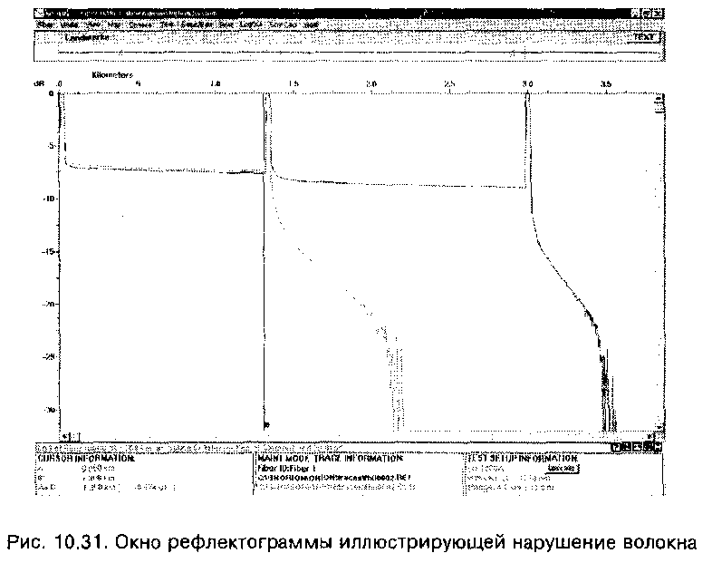

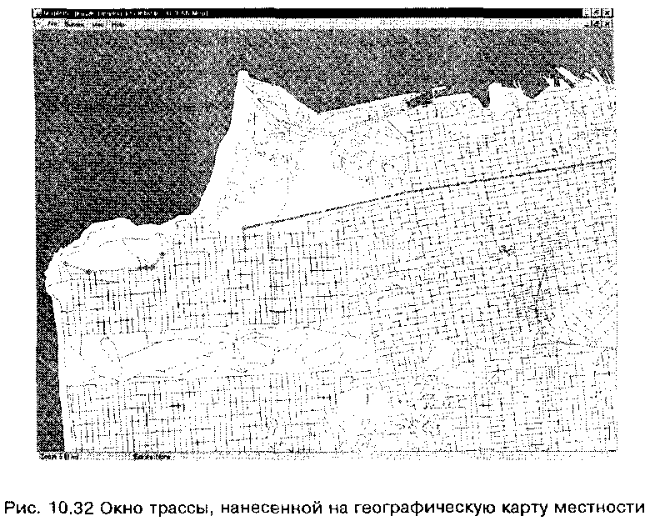

Эти возможности систем становятся определяющими в связи с требованиями повышения экономической эффективности телекоммуникационных компаний. Очевидно, что внедрение системы администрирования ВОЛС определяется стоимостью RFTS, которая в основном зависит от используемого метода контроля волоконно-оптических кабелей и значительно возрастает при тестировании по активному оптическому волокну из-за необходимости введения дополнительных оптических компонентов — оптических переключателей, WDM и фильтров. Поэтому, при определении конфигурации RFTS следует тщательно определять оптические кабели, требующие использования данного метода контроля.
Учитывая, что система Orion предназначена для контроля масштабных волоконно-оптических сетей, количество которых в настоящее время невелико, компания GN Nettest разработала систему ОТ8000, рассчитанную для сетей длиной до 12000 км, включив в нее все функции, присущие системе Orion минимизируя тем самым ее начальную стоимость. В качестве базового рефлектометра в данной системе используется широко известный OTDR СМА 4000, обеспечивающий высокие показатели системы.

выводы
Развитие телекоммуникационных технологий, использующих волоконно-оптические линии связи в глобальных сетях передачи данных и в коммутируемых телефонных сетях общего пользования, требует решения задачи централизованного контроля ВОЛС с целью сокращения времени на восстановление связи из-за обрывов волокна и для прогноза возможных нарушений, вызванных изменением во времени характеристик компонентов ВОЛС. Наиболее эффективно данная задача может быть решена с помощью систем удаленного контроля оптических волокон (Remote Fiber Test System — RFTS), принцип действия которых основан на использовании оптических рефлектометров, осуществляющих измерение параметров линии связи по обратному рассеиванию световой волны.
Учитывая перспективность использования оптических усилителей для увеличения дальности передачи, рассмотрен метод моделирования таких линий в лабораторных условиях на основе использования рециркулярных цепей, представляющих существенный прогресс в технике измерений. Из-за высокого уровня шума оптических усилителей, диапазон OTDR-измерений при тестировании систем, содержащих оптические усилители, отличается от диапазона тестирования систем без оптических усилителей. Поэтому для проведения OTDR-измерений в таких системах существует ограничение длины интервала между оптическими усилителями, которое значительно ниже требований к расположению усилителей, связанных с накоплением шума, а при внеполосном тестировании требуемый динамический диапазон OTDR можно обеспечить введением фильтра, полоса пропускания которого на порядок меньше частоты несущей.
Рассмотрены методы контроля сетей, имеющих очень сложную структуру, которые основаны на одновременном и разновременном OTDR-тестировании участков разветвляющейся сети, показано, что с этой целью в первом случае должен использоваться специальный метод анализа рефлектограмм, в то время как во втором случае в линию связи необходимо вводить дополнительные оптические переключатели. Однако это позволяет проводить классический анализ рефлектограмм, достигая более высокой точности идентификации нарушений ВОЛС. Данные методы тестирования применимы для обнаружения нарушений, как по пассивному ("темному"), так и по активному волокнам оптического кабеля. При этом в первом случае производится контроль не предназначенного для передачи данных резервного оптического волокна, по результату которого судят об исправности всего кабеля, что не требует модификации действующих систем оптической связи. Во втором случае контролируется волокно, по которому производится передача данных, в связи с чем, в линию связи вводится оптическое излучение длиной волны, отличной от длины волны излучения, используемого для передачи данных, а на приемной стороне производится разделение этих волн. Очевидно, что этот принцип может использоваться, как для одного волокна, так и для всех волокон контролируемого кабеля, и требует введения в систему оптической связи дополнительных компонентов.
Учитывая специфику рынка телекоммуникаций нашей страны, характеризующуюся с одной стороны, динамичным развитием, а с другой — ограниченным использованием систем контроля и управления, можно заключить, что перспективы применения RFTS в России весьма благоприятны и очевидны.

